Схема закріплення об’єкту благоустрою
(для утримання його в належному стані відповідно до вимог Правил благоустрою території міста Кременчука)
території за адресою: на розі вулиці Олексія Древаля та проїзду Сонячний
назва суб’єкту благоустрою: Приватне підприємство ВИРОБНИЧО- КОМЕРЦІЙНЕ ПІДПРИЄМСТВО «АЛЬФАТЕКС»
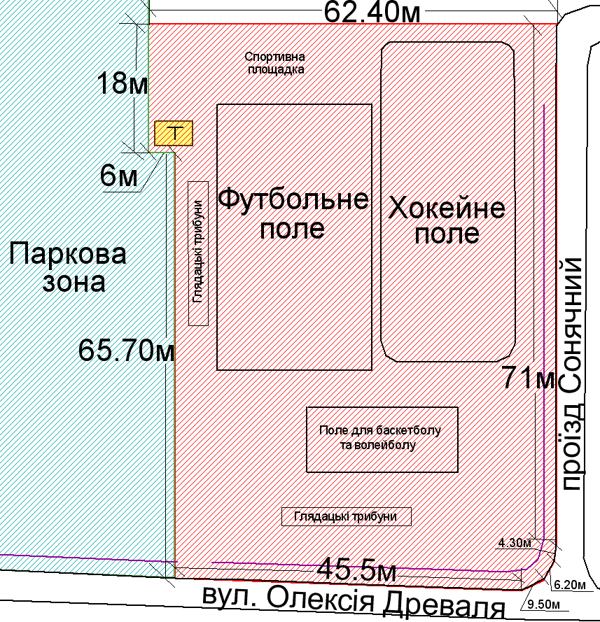
- земельна ділянка яка закріплюється за ПП «ВКП «АЛЬФАТЕКС»

- Паркова зона

___
Т
- Громадська вбиральна
- металевий паркан

Розробник: Волошин Д.Ю.
Юридичні адреси та реквізити Сторін

СТОРОНА 1: СТОРОНА 2:
Виконавчий комітет Кременчуцької ПРИВАТНЕ ПІДПРИЄМСТВО
міської ради Полтавської області «ВИРОБНИЧО-КОМЕРЦІЙНЕ
Пл. Перемоги, 2, м. Кременчук, ПІДПРИЄМСТВО «АЛЬФАТЕКС»
Перший заступник міського голови Полтавська обл., м. Кременчук,
Пелипенко В.М. бул. Автокразівський, 19
Директор ПП «ВКП «АЛЬФАТЕКС»
Корецький М.Б.

______________/_______________/ ________________/_________________/

